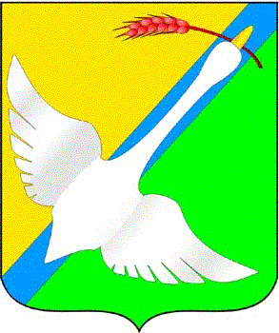

# БЮЛЛЕТЕНЬ

***Органов местного самоуправления Колыбельского сельсовета Краснозерского района Новосибирской области***

***09.06.2018 г №12***

СОВЕТ ДЕПУТАТОВ КОЛЫБЕЛЬСКОГО СЕЛЬСОВЕТА

КРАСНОЗЕРСКОГО РАЙОНА НОВОСИБИРСКОЙ ОБЛАСТИ

(пятого созыва)

Р Е Ш Е Н И Е

внеочередной тридцать девятой сессии

11.05.2018 г. с. Колыбелька № 39

«О принятии Модельного Устава Колыбельского сельсовета

Краснозерского района Новосибирской области»

В целях приведения Устава Колыбельского сельсовета Краснозерского района Новосибирской области в соответствие с действующим законодательством, руководствуясь ст.ст. 35, 44 Федерального закона от 06.10.2003г № 131-ФЗ «Об общих принципах организации местного самоуправления в Российской Федерации» Совет депутатов Колыбельского сельсовета Краснозерского района Новосибирской области.

РЕШИЛ:

1.Принять Модельный Устав Колыбельского сельсовета Краснозерского района Новосибирской области.

2. В порядке, установленном Федеральным законом от 21.07.2005 г. № 97-ФЗ «О государственной регистрации Уставов муниципальных образований», предоставить Модельный Устав Колыбельского сельсовета Краснозерского района Новосибирской области на государственную регистрацию в Главное управление Министерства юстиции Российской Федерации по Новосибирской области в течение 15 дней.

3. Устав, принятый 06 августа 2010 года с изменениями, внесенными

от 28.01.2013г., от 31.10.2013г., от 31.01.2014г., от 30.05.2014г., от 16.05.2015 г., от 28.04.016 г.. утрачивает силу с момента вступления в силу настоящего Устава.

4. Специалисту администрации Колыбельского сельсовета Краснозерского района Новосибирской области Ю.Г. Цыбиной опубликовать Модельный Устав Колыбельского сельсовета после государственной регистрации в течение 7 дней и направить в Главное управление Министерства юстиции Российской Федерации по Новосибирской области сведения об источнике и о дате официального опубликования (обнародования) Устава Колыбельского сельсовета Краснозерского района Новосибирской области для включения указанных сведений в государственный реестр уставов муниципальных образований Новосибирской области в 10-дневной срок.

5. Настоящее решение вступает в силу после его государственной регистрации и опубликования в периодическом печатном издании «Бюллетень органов местного самоуправления Колыбельского сельсовета Краснозерского района Новосибирской области».

Глава Колыбельского сельсовета Председатель Совета депутатов

Краснозерского района Колыбельского сельсовета

Новосибирской области Краснозерского района

Новосибирской области

Т.А.Горбачева И.В.Леоненко